СОДЕРЖАНИЕ

От составителя | 4
Информационные и продолжающиеся издания | 5
Методико-библиографические и  рекомендательные библиографические  материалы | 8
Каталоги выставок | 14
Алфавитный указатель заглавий | 23

ОТ СОСТАВИТЕЛЯ

Ленинградская областная универсальная научная библиотека предлагает каталог изданий «Издательская деятельность ЛОУНБ 2013 год». Издания подготовлены специалистами отделов библиотеки: справочно-библиографического, краеведческого, обслуживания.
Каталог является продолжением «Списка изданий Ленинградской областной универсальной научной библиотеки за 2006-2007 гг.», «Каталога изданий ЛОУНБ 2008-2009 гг.» и каталога изданий «Издательская деятельность ЛОУНБ 2010-2011 гг.».
Издания аннотированы и скомпонованы по видам: информационные и продолжающиеся издания; издания рекомендательные и методические (статистика, сборники выступлений, указатели); в отдельный раздел собраны каталоги выставок, организованных из фондов библиотеки.
Каталог снабжен Алфавитным указателем заглавий.
Полнотекстовые версии документов доступны для просмотра на сайте ЛОУНБ http://www.reglib.ru/, разделы «Наши издания», «Краеведение», «Коллегам. Цифры и факты».

ИНФОРМАЦИОННЫЕ И ПРОДОЛЖАЮЩИЕСЯ ИЗДАНИЯ

- БИБЛИОТЕКИ Ленинградской области в 2012 году (на основе статистических данных) / [сост. Л.К. Блюдова, О.Г. Куприянова ; Ленинградская областная универсальная научная библиотека]/ – Санкт-Петербург, 2013. – 41 с.

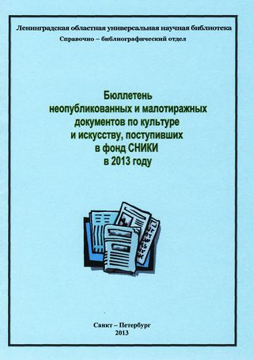
- БЮЛЛЕТЕНЬ неопубликованных и малотиражных документов по культуре и искусству, поступивших в фонд СНИКИ в 2013 году / Ленинградская областная универсальная научная библиотека, справочно-библиографический отд.; сост. Т.Н. Белова ; отв. за вып. Л.К. Блюдова. – Санкт-Петербург, 2013. – 16 с.
Представлены документы – методические разработки, сценарии праздников (государственных, светских, христианских, юбилейных и т. д.), – полученные по обмену из библиотек России, в т.ч. библиотек Ленинградской области. Издания ЛОУНБ в Бюллетень не включены, они представлены отдельным изданием.

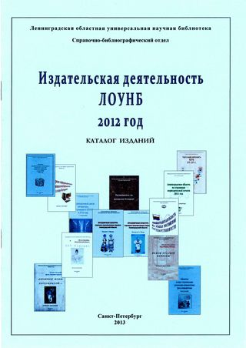
- ИЗДАТЕЛЬСКАЯ деятельность Ленинградской областной универсальной научной библиотеки за 2012 год : каталог изданий / Ленинградская областная универсальная научная библиотека, справочно-библиографический отд. ; сост. Т.Н. Белова; отв. за вып. Л.К. Блюдова. – Санкт-Петербург, 2013. – 16 с.
Ленинградская областная универсальная научная библиотека предлагает каталог изданий «Издательская деятельность ЛОУНБ 2012 год». Издания подготовлены специалистами отделов библиотеки: справочно-библиографического, краеведческого, обслуживания, комплектования, методического.
Каталог является продолжением «Списка изданий Ленинградской областной универсальной научной библиотеки за 2006-2007 гг.», «Каталога изданий ЛОУНБ 2008-2009 гг.» и каталога изданий «Издательская деятельность ЛОУНБ 2010-2011 гг.».
Издания аннотированы и скомпонованы по видам: информационные и продолжающиеся издания; издания рекомендательные и методические (статистика, сборники выступлений, библиографические указатели и списки); в отдельный раздел собраны каталоги выставок, организованных из фондов библиотеки.
Каталог снабжен Алфавитным указателем заглавий.
Полнотекстовые версии документов доступны для просмотра на сайте ЛОУНБ http://www.reglib.ru/, разделы «Наши издания», «Краеведение», «Коллегам. Цифры и факты».

- ИМЕНА на карте Ленинградской области 2014 г.: краевед. календарь / отд. краеведения ЛОУНБ ; сост. И.А. Воронова, Н.П. Махова, Л.Н. Михеев ; под ред. В.А. Топуновой ; отв. за вып. Л.К. Блюдова. – Санкт-Петербург, 2013. – 188 с.
Продолжение выпуска традиционного издания Календарь знаменательных дат Ленинградской области. Издание выходит с 2008 года под названием «Имена на карте Ленинградской области». В указатель включены персоналии, своей жизнью и деятельностью, связанные с Ленинградской областью (Санкт-Петербургской губернией). Имеются именной и географический вспомогательные указатели.

- ИНФОРМАЦИОННЫЙ список краеведческой литературы, поступившей в фонд ЛОУНБ. – [Санкт-Петербург, 2013]. –
Список новых поступлений в отдел краеведения:
за 4 квартал 2013 года (20 назв.);
за 3 квартал 2013 года (17 назв.);
за 2 квартал 2013 года (13 назв.);
за 1 квартал 2013 года (20 назв.).

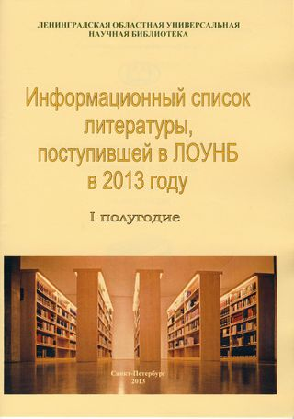
- ИНФОРМАЦИОННЫЙ список литературы, поступившей в ЛОУНБ 2013 год I-е полугодие / сост. : Т.Н. Белова, К.В. Блюдова; отв. за вып. Л.К. Блюдова; Ленинградская областная универсальная научная библиотека, справочно - библиографический отдел. – Санкт-Петербург, 2013. – 37 с.

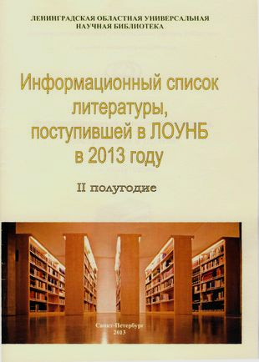
- ИНФОРМАЦИОННЫЙ список литературы, поступившей в ЛОУНБ 2013 год II-е полугодие / сост. : Т.Н. Белова, Е.В. Пронина ; отв. за вып. Л.К. Блюдова; Ленинградская областная универсальная научная библиотека, справочно–библиографический отдел. – Санкт-Петербург, 2013. – 45 с.
Ленинградская областная универсальная научная библиотека продолжила в 2013 году выпуск Информационного списка литературы, поступившей в ЛОУНБ с целью наиболее полного ознакомления библиотекарей и читателей области с репертуаром книжных новинок, что поможет через систему межбиблиотечного абонемента (МБА), а также в рамках действующего проекта «мобильная библиотека» заказывать новые книги из фондов ЛОУНБ и получать их путем доставки библиобусом ЛОУНБ.
Структура списка: издания скомпонованы в соответствии со структурой ББК (Библиотечно–библиографическая классификация) по отраслям знаний. Внутри разделов – в алфавите авторов и заглавий книг. Шифры книг не приводятся, при заказе книг шифр легко устанавливается через систему каталогов ЛОУНБ.
Периодичность: два раза в год. В предлагаемый список вошли издания, полученные ЛОУНБ в I-м и II-м полугодии 2013 года.
Список снабжен указателем авторов и заглавий.

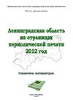
- ЛЕНИНГРАДСКАЯ область на страницах периодической печати 2012 г.: указ. лит. / ЛОУНБ, краевед. отд.; сост. И.А. Воронова, Т.А. Иванова, Н.П. Махова; под ред. Т.Н. Беловой, В.А. Топуновой; отв. за вып. Л.К. Блюдова. – Санкт-Петербург, 2013. – 70 с.
Отдел краеведения Ленинградской областной универсальной научной библиотеки продолжает выпуск указателя «Ленинградская область на страницах периодической печати».
Данный выпуск включает статьи из периодических изданий за 2012 г. Отбор материала для выпуска завершен в декабре 2012 года.
Материал аннотирован и систематизирован в соответствии с Таблицами для краеведческих каталогов библиотек, внутри отделов – статьи из периодических изданий приведены в алфавите авторов и названий.
Официальные материалы органов власти области в указатель не включены, они имеются в ЛОУНБ: в издании «Вестник Правительства Ленинградской области», в ИПС «Консультант Плюс».
Выпуск снабжен географическим указателем. Названия населенных пунктов и их административный статус приводятся по справочнику Административно – территориальное деление Ленинградской области. – [СПб.], 2007. – 282 с.

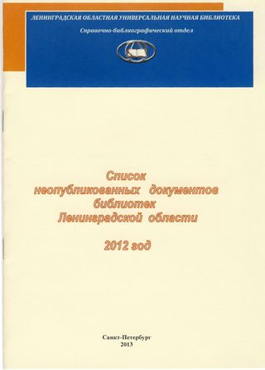
9. СПИСОК неопубликованных документов библиотек Ленинградской области 2012 год / сост. Т.Н. Белова ; отв. за вып. Л.К. Блюдова ; Ленинградская областная универсальная научная библиотека, справочно - библиографический отдел. – Санкт-Петербург, 2013. – 18 с.
Ленинградская областная универсальная научная библиотека предлагает Список неопубликованных документов библиотек Ленинградской области 2012 год. Материалы предоставлены библиотеками Ленинградской области, кроме того, ряд материалов можно найти на сайтах библиотек: Волосовская городская центральная библиотека. – Режим доступа : http://vk.com/club15286619 ; МАУК «Центральная городская библиотека А. Аалто». – Режим доступа : www.aalto.vbgcity.ru(г. Выборг); МБУК «Межпоселенческая библиотека МО «Выборгский район» Ленинградской области. – Режим доступа :www.biblio-vyborg.ru(г. Выборг); МБУ «Централизованная библиотечная система города Гатчины» Центральная городская библиотека им. А.И. Куприна. – Режим доступа : www.cuprinka.gtn.ru; МУК «МЦРБ им. А.С. Пушкина», г. Гатчина. – Режим доступа : http://www.gatchina.biz/grcbibl ; МКУК «Кингисеппская центральная городская библиотека». – Режим доступа : www.libr-kingisepp.narod.ru; МКУК «Приозерская межпоселенческая библиотека». – Режим доступа : http://priozersk.47lib.ru/ ; МКУ «Подпорожская центральная библиотека». – Режим доступа : www.podporozhyelib.ucoz.ru/index/0-41; МБУК «Сланцевская центральная городская библиотека». – Режим доступа : www/slanlib/ru; МУ «Тихвинская централизованная библиотечная система». – Режим доступа : http://cbs-tihvin.ucoz.ru/; МКУК «Тосненская МЦБС». – Режим доступа : http://tosno.47lib.ru/.
Большая часть изданий находится в фонде справочно-библиографического отдела ЛОУНБ. Издания, отсутствующие в фонде СБО ЛОУНБ, отмечены знаком «*». Ознакомиться с ними и получить копию можно, прислав запрос в СБО или непосредственно в библиотеку, выпустившую в свет то или иное издание.
Список не является исчерпывающим. Предлагаем также ознакомиться с изданиями библиотек, вошедшими в Информационный список краеведческой литературы, поступившей в фонд ЛОУНБ (см. Сайт ЛОУНБ).
Издания скомпонованы по видовому принципу: методические разработки, библиографические материалы, в их числе представлены указатели, списки, обзоры, календари знаменательных и памятных дат, выпущенные библиотеками области, сценарные разработки.
Список снабжен Алфавитным перечнем библиотек.

МЕТОДИКО-БИБЛИОГРАФИЧЕСКИЕ И

РЕКОМЕНДАТЕЛЬНЫЕ БИБЛИОГРАФИЧЕСКИЕ МАТЕРИАЛЫ

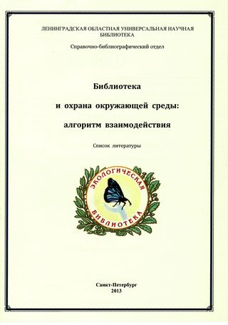
10. БИБЛИОТЕКА и охрана окружающей среды: алгоритм взаимодействия : список лит. / сост. Т.Н. Белова ; отв. за вып. Л.К. Блюдова ; Ленинградская областная универсальная научная библиотека. – Санкт-Петербург, 2013. – 26 с.
Объявление Указом Президента Российской Федерации 2013 года в России Годом охраны окружающей среды с формулировкой «В целях обеспечения права каждого человека на благоприятную окружающую среду…», безусловно, должно было привлечь внимание общества к актуальным экологическим проблемам. А природное наследие, которым России по праву может гордиться, требует к себе бережного отношения.
Министр природных ресурсов и экологии Российской Федерации С.Е. Донской особо подчеркивает образовательную миссию российских библиотек в этом контексте: «Экологическая тематика в целом является приоритетным направлением в работе многих российских библиотек. Книги вдохновляют и доказывают, что усилия каждого человека могут изменить жизнь к лучшему. Библиотеки были и остаются для интеллигенции центром притяжения с безграничными возможностями общения, поэтому их воспитательное воздействие и влияние на общество нельзя недооценивать».
Ленинградской областной универсальной научной библиотекой подготовлен список литературы «Библиотека и охрана окружающей среды: алгоритм взаимодействия». В список включены публикации в основном из профессиональных журналов за последние десять лет. Открывает список раздел «Экология и законодательство», вторая часть которого знакомит с законодательными актами Ленинградской области.
Впервые в тематическом списке приведен раздел «Экологическое направление работы библиотек Ленинградской области (по материалам отчетов 2012 год)», главы из отчетов аннотированы.
Самостоятельный раздел расскажет об экологических порталах и сайтах с их адресами и аннотациями. Определенный интерес может представлять раздел «Проблемы экологии и охраны природы в художественной литературе и публицистике XX–XXI вв.», здесь хронологические рамки достаточно расширены, и раздел имеет свое предисловие. Далее – раздел, где собран сценарный материал для взрослых и детей.

11. ГОСТ Р.7.012-2011 Национальный стандарт РФ «Библиографическая запись. Сокращения слов и словосочетаний на русском языке. Общие требования и правила» : презентация [Электронный ресурс] / [Государственное казенное учреждение культуры «Ленинградская областная универсальная научная библиотека», сост. Т.Н. Белова, Е.К. Смирнова]. – [Санкт-Петербург, 2013]. – 25 слайдов. – Режим доступа : http://www.reglib.ru/ – 05.03.2014.
Методическое издание, где обращено внимание на изменения по сравнению с Межгосударственным стандартом ГОСТ 7.12–93.

12. ГОСУДАРСТВЕННЫЕ услуги онлайн : презентация [Электронный ресурс] / [Государственное казенное учреждение культуры «Ленинградская областная универсальная научная библиотека», сост. Е.К. Смирнова]. – [Санкт-Петербург, 2013]. – 35 слайдов. – Режим доступа : http://www.reglib.ru/ – 05.03.2014.
О едином портале государственных услуг по Федеральному закону от 27 июля 2010 г. N 210-ФЗ "Об организации предоставления государственных и муниципальных услуг"

13. ДЕЯТЕЛЬНОСТЬ центров общественного доступа к социально значимой информации, работающих на базе общедоступных библиотек Ленинградской области по информационно-просветительскому образованию граждан в вопросах защиты прав потребителей и формированию потребительской культуры населения региона : [обзор] / [Государственное казенное учреждение культуры «Ленинградская областная универсальная научная библиотека», сост. Е.К. Смирнова]. – Санкт-Петербург, 2013. – 5 с.

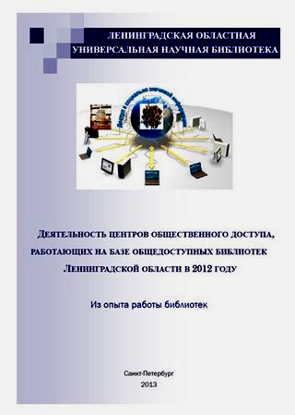
14. ДЕЯТЕЛЬНОСТЬ центров общественного доступа, работающих на базе общедоступных библиотек Ленинградской области в 2012 году: из опыта работы библиотек / Государственное казенное учреждение культуры «Ленинградская областная универсальная научная библиотека», сост. Е.К. Смирнова; отв. за вып. Н.С. Кустова. – Санкт-Петербург, 2013. – 38 с.
В данное издание включена информация о деятельности ЦОД библиотек области, проанализирован их опыт, отражающий основные принципы и содержание информационно-библиотечного обслуживания населения в обеспечении доступа к правовой и социально значимой информации. Причем отмечен не только положительный опыт, но и определены проблемы в осуществлении этой деятельности.
Создание сети Центров общественного доступа (ЦОД) к социально значимой информации на базе общедоступных библиотек Ленинградской области началось с 2009 года. Время показало, что центры общественного доступа востребованы и пользуются заслуженным авторитетом, как у населения области, так и у властных структур различного уровня. Они накопили положительный опыт по созданию условий для любого человека независимо от его социального статуса и местоположения на свободный доступ к правовой и социально значимой информации и формированию качественно новой системы информационно-библиотечного обслуживания на основе использования передовых информационных технологий.
В 2012 году был организован первый конкурс среди центров общественного доступа, созданных на базе общедоступных библиотек области в рамках долгосрочной целевой программы «Культура Ленинградской области» и издание содержит тезисы выступлений победителей конкурса. В них отражен опыт деятельности ЦОД, информация о достижениях и трудностях, с которыми сталкиваются центры в своей работе, представлены наиболее интересные мероприятия, мультимедийные продукты, созданные библиотеками в рамках деятельности ЦОД.

15. ЗАКОНОДАТЕЛЬНОМУ собранию Ленинградской области – 20 лет : презентация [Электронный ресурс] / [Государственное казенное учреждение культуры «Ленинградская областная универсальная научная библиотека», сост. Е.К. Смирнова]. – [Санкт-Петербург, 2013]. – 39 слайдов. – Режим доступа : http://www.reglib.ru/ – 05.03.2014.

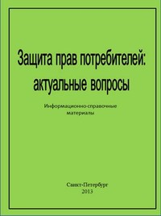
16. ЗАЩИТА прав потребителей: актуальные вопросы : информационно-справочные материалы / Ленинградская областная универсальная научная библиотека. – Санкт-Петербург, 2013 – 28 с.
Настоящее издание подготовлено в помощь организации деятельности библиотек по созданию эффективной системы потребительского просвещения, информирования и консультирования населения Ленинградской области по вопросам защиты прав потребителей на основе разработанных Объединением потребителей России информационно-справочных материалов.
В него включено Постановление правительства Ленинградской области от 13 сентября 2012 г. № 286 «О долгосрочной целевой программе "Развитие системы защиты прав потребителей в Ленинградской области на 2012-2014 годы", «Справочник потребителя Ленинградской области», информация по «Защите прав потребителей в сфере жилищно-коммунального хозяйства в Ленинградской области», Памятка «Особенности оказания некоторых видов бытовых услуг»

В «Справочнике потребителя Ленинградской области» дана краткая информация о нормативно-правовых актах, регулирующих защиту прав потребителей, список информационно-консультационных центров и консультационных пунктов, осуществляющих деятельность на территории Ленинградской области и др.
Брошюра «Защита прав потребителей в сфере жилищно-коммунального хозяйства в Ленинградской области» содержит рекомендации по защите прав потребителей в сфере жилищно-коммунального хозяйства в условиях реформирования жилищного сектора экономики.
Памятка «Особенности оказания некоторых видов бытовых услуг» рассказывает о порядке регулирования предоставления населению в РФ услуг бытового обслуживания: ремонт и техническое обслуживание бытовой радиоэлектронной аппаратуры, бытовых машин и бытовых приборов; ремонт и изготовление металлоизделий, ремонт и строительство жилья и других построек; техническое обслуживание и ремонт автомототранспортных средств, машин и оборудования и др.
Это небольшое по объему издание может стать помощником в защите прав потребителей, ознакомления с их правами, помочь в ориентировании в сложных ситуациях, случаях нарушения законных прав потребителей.

17. ЗАЩИТИ себя в суде (для физических лиц) : бесплатная юридическая помощь : презентация [Электронный ресурс] / [Государственное казенное учреждение культуры «Ленинградская областная универсальная научная библиотека», сост. Е.К. Смирнова]. – [Санкт-Петербург, 2013]. – 14 слайдов. – Режим доступа : http://www.reglib.ru/ – 05.03.2014.
Об интернет-портале Государственная автоматизированная система РФ «Правосудие».

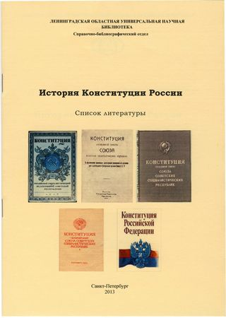
18. ИСТОРИЯ Конституции России : список лит. / сост. Т.Н. Белова, Е.К. Смирнова ; отв. за вып. Н.С. Кустова ; Ленинградская областная универсальная научная библиотека, справочно - библиографический отдел. – Санкт-Петербург, 2013 – 11 с.
Конституция Российской Федерации ~ основной закон Российской Федерации; единый, имеющий высшую юридическую силу, прямое действие и верховенство на всей территории Российской Федерации политико-правовой акт, посредством которого народ учредил основные принципы устройства общества и государства, определил субъекты государственной власти, механизм её осуществления, закрепил охраняемые государством права, свободы и обязанности человека и гражданина.
К 20-летнему юбилею Основного закона Российской Федерации Ленинградская областная универсальная научная библиотека подготовила виртуальную выставку «История Конституции России», которая помещена на сайте ЛОУНБ.
Виртуальная выставка сопровождается списком литературы по истории Конституции России. Издания, имеющиеся в фонде ЛОУНБ отмечены знаком «*». В рамках узкой темы издания собраны по видам: тексты документов (Конституций), книги (выделены энциклопедии, словари, справочники), далее — периодика; вся литература (в том числе электронные ресурсы) - в алфавите авторов и заглавий.

19. ЛЕНИНГРАДСКАЯ область. Периодические издания и краеведческие материалы : электронная библиотека [Электронный ресурс] / ЛОУНБ ; ЗАО «Альт-Софт». – Режим доступа : lopress/47lib.ru – 05.03.2014.

Представлены оцифрованные коллекции периодических изданий области, полнотекстовые. Краеведческие книжные издания. Земская коллекция Санкт-Петербургской губернии. Раритеты из фондов ЛОУНБ. Алфавитно-предметный указатель

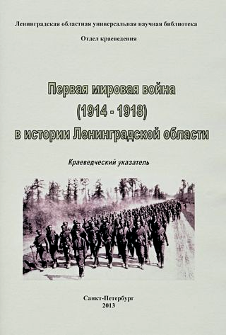
20. ПЕРВАЯ мировая война (1914-1918) в истории Ленинградской области : краевед. указ. / Ленинградская областная научная библиотека, отд. краеведения ; сост. Н. П. Махова, Л.Н. Михеев ; под ред. Т.Н. Беловой, В.А. Топуновой ; отв. за вып. Л.К. Блюдова. – Санкт-Петербург, 2013. – 51 с.
Первая мировая война – крупнейшее событие, как мировой, так и российской истории. Став сама по себе важнейшим эпизодом в истории нашего Отечества, она явилась катализатором таких событий как Февральская и Октябрьская революции 1917 года.
Непосредственно боевые действия Первой мировой войны территорию нынешней Ленинградской области коснулись мало (можно вспомнить лишь эпизод с вторжением германских войск в Принаровье в начале марта 1918 года), но при этом наш край вместе с остальной страной переносил все тяготы военного тыла.
Ленинградская областная универсальная научная библиотека, отдавая дань этому историческому событию, подготовила краеведческий указатель «Первая мировая война (1914-1918) в истории Ленинградской области».
При создании указателя использована литература из фондов ЛОУНБ и сети Интернет: книги, статьи из периодики 1914-2013 гг.
Материал располагается по трем разделам, охватывающим различные стороны жизни нашего края во время Первой мировой войны: военная сфера, экономическая сфера, внутренняя жизнь. Внутри разделы делятся на тематические рубрики. Литература внутри рубрик располагается в следующей последовательности: книжные издания, публикации из периодических изданий, затем электронные ресурсы. Все материалы аннотированы.
Названия населенных пунктов даны в их современном написании (согласно справочнику «Административно-территориальное деление Ленинградской области», 2007 г.).
Для удобства пользования пособие снабжено именным и географическим указателями. Отбор материала закончен 1 декабря 2013 года.

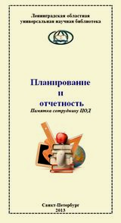
21. ПЛАНИРОВАНИЕ и отчетность : памятка сотруднику ЦОД : [буклет] / Ленинградская областная универсальная научная библиотека ; [сост. Е.К. Смирнова]. – Санкт-Петербург, 2013. – 6 с.
Изложена примерная структура плана и отчета сотрудника ЦОД. Памятка размещена на сайте ЛОУНБ http://www.reglib.ru/ в разделе Центры общественного доступа в ЛО. Сотрудникам ЦОД.

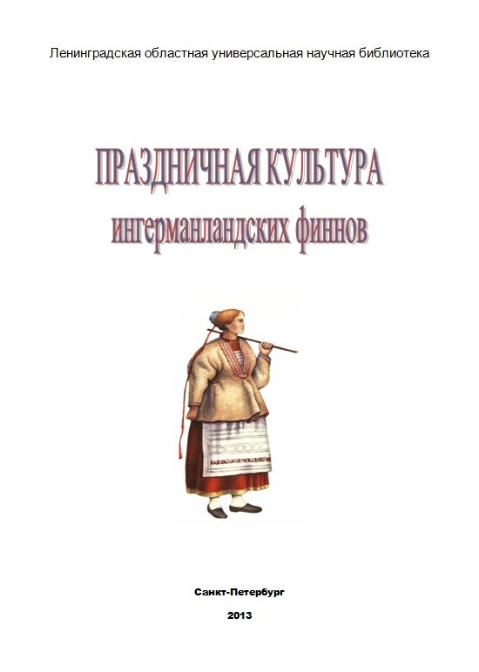
22. ПРАЗДНИЧНАЯ культура ингерманландских финнов. В помощь работникам культуры / сост. Т.Н. Белова ; отв. за вып. Л.К. Блюдова; Ленинградская областная универсальная научная библиотека, справочно - библиографический отдел. – Санкт-Петербург, 2013. – 38 с.
Ленинградская областная универсальная научная библиотека предлагает вниманию библиотекарей, педагогов, работников культуры, краеведов издание «Праздничная культура ингерманладских финнов, посвященный праздничной культуре одного из народов финно-угорского происхождения на территории области. Ранее вышли и другие выпуски, посвященные праздничной культуре вепсов, карел, води, ижор.
Фактографическая часть дает общие сведения о народности, далее – раздел о календарных праздниках и обрядах, фольклоре, национальной одежде, которая сопровождала участие в этих праздниках. Даты праздников указаны по новому стилю.
Отбор и градацию праздников составители сделали, взяв за основу статью одного из крупных ученых-исследователей финно-угорских народностей Наталии Васильевны Шлыгиной, доктора исторических наук, ведущего научного сотрудника Отдела европейских и американских исследований ИЭА РАН и книгу Ольги Игоревны Коньковой, директора Центра коренных народов Ленинградской области, научного сотрудника Музея антропологии и этнографии им. Петра Великого (Кунсткамера) РАН, кандидата исторических наук.

КАТАЛОГИ ВЫСТАВОК

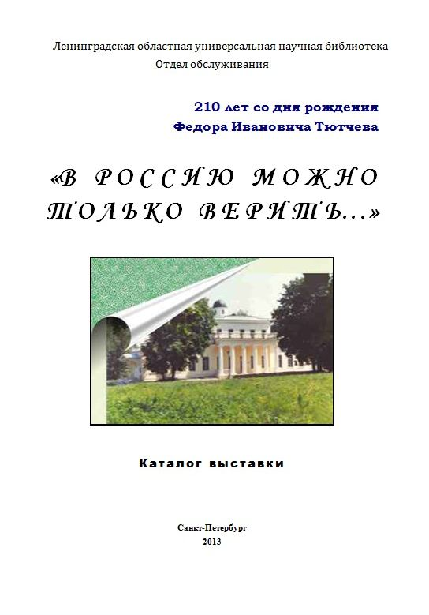
23. «В РОССИЮ можно только верить..» : к 210-летию со дня рождения Ф.И. Тютчева / Ленинградская областная универсальная научная библиотека; сост. Е.А. Абаимова ; отв. за вып. Н.С. Кустова. – Санкт-Петербург, 2013. – 16 с.
Поэт-философ, Федор Иванович Тютчев, создал замечательные лирические монологи о смысле жизни, о назначении поэта и поэзии. Не совсем обычна судьба Тютчева как поэта. Он начал печатать свои стихи с 15 лет, но долгие годы оставался без читателей. В 1836 году А.С. Пушкин в своем журнале “Современник” напечатал 24 стихотворения Тютчева, отозвавшись о них “с изумлением и восторгом”. После этого наступил долгий период молчания. И лишь в 1850 году в том же журнале прозвучали слова Некрасова о Тютчеве как о замечательном русском поэте, “первостепенном таланте”. Сборник его стихов вышел в свет в 1854 году, когда поэту уже было 50 лет. Около 400 стихотворений составляют литературное наследие поэта, но значение их велико.
Ленинградской областной универсальной научной библиотекой к юбилею Федора Ивановича Тютчева подготовлена областная кольцевая выставка «В Россию можно только верить…» для демонстрации в библиотеках региона. Основные разделы выставки дают представление нынешнему поколению о великом русском поэте и мыслителе, а также возможность всем желающим самим познакомиться с поэтическим творчеством Федора Ивановича Тютчева, с литературой о его жизни.
Некоторые страницы жизни Тютчева были связаны с Санкт-Петербургской губернией. Поэт бывал в Коневском Рождество-Богородичном мужском монастыре, г. Шлиссельбурге, а также на побережье Финского залива в Верхней Бронке и на Красной Горке (ныне Ломоносовский район Ленинградской области). Об этом расскажут материалы раздела «Ф.И. Тютчев в Санкт-Петербургской губернии».

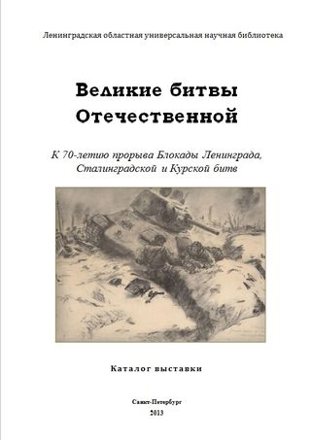
24. ВЕЛИКИЕ битвы Отечественной. К 70-летию прорыва блокады Ленинграда, Сталинградской и Курской битв : каталог выставки / Ленинградская областная универсальная научная библиотека ; сост. М.О. Карпенко ; отв. за выпуск Н.С. Кустова. – Санкт-Петербург, 2013. – 25 с.
В ходе Великой Отечественной войны было несколько крупнейших сражений, которые в решающей степени повлияли на ход и результаты военного противоборства, сроки и итоги войны. 1943 год отмечен как год трех великих битв Отечественной: прорыва блокады Ленинграда, Сталинградской и Курской битв. В 2013 году отмечалось 70-летие этих великих событий: 18 января – юбилей прорыва блокады Ленинграда, 2 февраля – юбилей победы в Сталинградской битве, а 23 августа – юбилей победы в Курской битве. Эти три великих сражения считаются переломными в ходе Великой Отечественной войны, показавшим всему миру, с каким мужеством сражался русский народ против немецко-фашистских захватчиков.
Ленинградской областной универсальной научной библиотекой к этим знаменательным датам подготовлена областная кольцевая выставка «Великие битвы Отечественной» для демонстрации в библиотеках региона. Основные разделы выставки дают представление нынешнему поколению о героических подвигах простых людей и солдат, предоставляют возможность изучить документы, дневники и фотографии того времени, а так же ознакомится с художественными и документальными фильмами, посвященными этому периоду нашей истории.
На выставке представлены книги, изданные за последние 20 лет (за некоторым исключением), периодические и мультимедийные издания из фонда областной библиотеки.

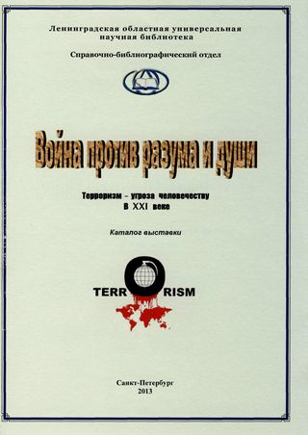
25. ВОЙНА против разума и души. Терроризм – угроза человечеству в XXI веке: каталог выставки / сост. Т.Н. Белова, Е.К. Смирнова ; Ленинградская областная универсальная научная библиотека, справочно - библиографический отдел. – Санкт-Петербург, 2013. – 23 с.
Каталог кольцевой выставки «Война против разума и души». Выставка будет показана в библиотеках области для библиотечных специалистов, педагогов, социальных работников.
На выставке представлены книги, периодические издания из фондов ЛОУНБ: книги – после 2000 г. (за некоторым исключением), журнальные публикации –после 2005 г. Материал сгруппирован по темам: правовые основы, история терроризма, международный терроризм, терроризм в России, информационная безопасность, защита уникальных ценностей музеев и библиотек, противодействие терроризму, роль библиотек и учреждений культуры в противодействии терроризму, в т. ч. в молодежной среде.

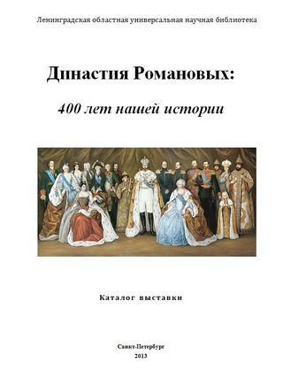
26. ДИНАСТИЯ Романовых: 400 лет нашей истории : каталог выставки / Ленинградская областная универсальная научная библиотека ; сост. М.О. Карпенко ; отв. за вып. Н.С. Кустова. – Санкт-Петербург, 2013. – 26 с.
В 2013 году Россия отметила 400-летие Дома Романовых, династии, которая создала мощную Российскую империю, дала миру царя-мученика – императора Николая II, канонизированного православной церковью.
Рома́новы — русский боярский род, носивший эту фамилию с конца XVI века. 11 июня 1613 года состоялось воцарение Михаила Фёдоровича Романова на московский престол, что и стало началом новой правящей династии русских царей. С 1721 года — династия стала династией императоров всероссийских.
Во время правления династии были и взлёты, и падения, годы Смуты и войны, расцвет государства. В год 300-летия династии – 1913 – Россия вошла одной из самых сильных, границы страны тогда простирались от Варшавы до Владивостока. Во многом это заслуга династии Романовых. За три века династия воспитала 18 царей.
Сегодня семья Романовых насчитывает больше 100 человек, 20 - наследники по прямой линии. Семья разбросана по всему миру, потомки живут даже в Уругвае, и, к сожалению, младшие почти не говорят по-русски. Старейшине и главе рода Николаю Романову (праправнук Николая I) 90 лет, его родному брату князю Димитрию - 86. В наши дни большинство членов семьи Романовых далеко не праздная аристократия - они работают в офисах, банках, различных фирмах. Если говорить о молодёжи, то 32-летний Георгий Романов, например, трудится советником на «Норильском никеле».
Дата 400-летия династии Романовых нужна нашей стране, чтобы вспомнить историю, её уроки, осмыслить опыт прошлого и подчеркнуть связь времён.
Ленинградская областная библиотека подготовила к юбилейной дате областную кольцевую выставку «Династия Романовых: 400 лет нашей истории». На выставке представлены многочисленные материалы – книги, периодика, видеоматериалы, посвященные знаменательным страницам истории дома Романовых. В выставку вошла литература, выпущенная за последние 20 лет. Семья Романовых была тесно связана с историей Санкт-Петербургской губернии, поэтому большинство представленных материалов из фондов ЛОУНБ носят краеведческий характер. Сотрудниками Ленинградской областной библиотеки по материалам выставки подготовлена беседа «Воспитание детей в царской семье Романовых».

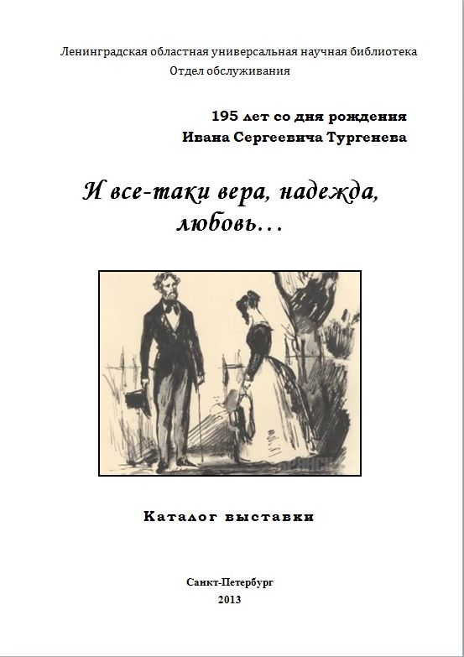
27. «И ВСЕ-ТАКИ вера, надежда, любовь…» : к 195-летию со дня рождения И.С. Тургенева : каталог выставки / Ленинградская областная универсальная научная библиотека; сост. Е.А. Абаимова ; отв. за вып. Н.С. Кустова. – Санкт-Петербург, 2013. - 16 с.
В 2013 году исполнилось 195 лет со дня рождения Ивана Сергеевича Тургенева, классика русской литературы, одного из самых значительных и известных в мире русских писателей и мыслителей.
Ленинградской областной универсальной научной библиотекой к юбилею Ивана Сергеевича Тургенева подготовлена областная кольцевая выставка «И все-таки вера, надежда, любовь» для демонстрации в библиотеках региона. Основные разделы выставки дают представление нынешнему поколению о заслугах великого русского писателя, а также возможность всем желающим самим познакомиться с творческим наследием Ивана Сергеевича Тургенева, с литературой о его жизни и деятельности, с художественными фильмами, поставленными по его произведениям.
В разделе «Умнейший человек в России» представлены издания произведений Тургенева в фондах ЛОУНБ – романы, повести, драматические произведения, стихотворения в прозе. Жизни и творчеству писателя посвящен раздел «Среди людей мне близких…и чужих». В разделе «Тургеневский мир» представлены документальные фильмы о жизни И.С. Тургенева и экранизации его произведений.
И.С. Тургенев неоднократно бывал в Санкт-Петербургской губернии. Страстный охотник, он посещал окрестности Мурина, Гатчинский, Лужский районы, где охотился с друзьями. Часто гостил у А.К. Толстого в имении Пустынька (ныне Тосненский район). Об этом расскажет краеведческая литература, представленная в разделе «Милые сердцу места».

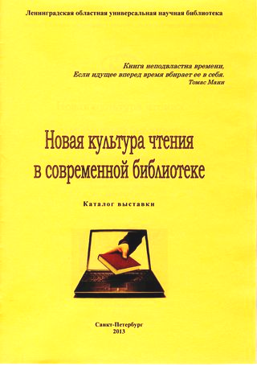
28. НОВАЯ культура чтения в современной библиотеке : каталог выставки : к семинару публичных библиотек Ленинградской области, 27 марта 2013 года, Санкт-Петербург / сост. Т.Н. Белова ; отв. за вып. Л.К. Блюдова ; Ленинградская областная универсальная научная библиотека. – Санкт-Петербург, 2013. – 18 с.
Современная действительность все более обнажает системный кризис читательской культуры. Новое время и новая компьютерно-коммуникационная среда внутри и вне библиотеки, новые формы деятельности самой библиотеки должны привести к изменению понятия современной библиотеки и теоретических представлений о ее задачах, функциях и месте в современном обществе, в частности, в управлении информационной деятельностью.
Одна из важных функций библиотеки – предоставление всех условий для индивидуального развития граждан, улучшения качества их жизни в технократическом информационном веке.
Интернет-условия меняют книжную культуру. Электронные тексты сами становятся источником чтения (главным образом, поиска информации) и источником, связывающим нас с традиционной книгой, в том числе с помощью библиографических ресурсов
Состояние медиа-сферы во многом меняет поведение и определяет развитие новых привычек у подрастающего поколения. Сегодня особенно важно использовать новые возможности, которые предоставляет Интернет для поддержки чтения детей и юношества, поскольку именно развитая культура чтения определяет возможности личности эффективно взаимодействовать с киберпространством.
Какие приемы и методы использовать в современной реальной библиотеке для формирования новой культуры чтения расскажет выставка профессиональной литературы «Новая культура чтения в современной библиотеке», подготовленная Ленинградской областной универсальной научной библиотекой к одноименному семинару для публичных библиотек Ленинградской области, 27 марта 2013 года.
Выставка и Каталог предлагают официальные документы (Закон «О защите детей от информации, причиняющей вред их здоровью и развитию" и др.), книги и статьи из периодики по теории и истории предмета, коммуникационной культуре и использованию новых технологий, использованию моделей библиотечного обслуживания досуговых потребностей пользователей, поддержке и развитию чтения.
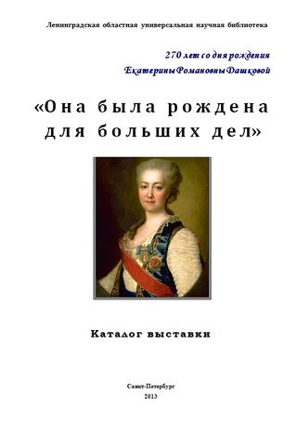
29. «ОНА была рождена для больших дел» : 270 лет со дня рождения Е.Р. Дашковой : каталог выставки / Ленинградская областная универсальная научная библиотека; сост. Е.А. Абаимова ; отв. за вып. Н.С. Кустова. – Санкт-Петербург, 2013. – 15 с.
Княгиня Екатерина Романовна Дашкова, урожденная графиня Воронцова, возглавлявшая обе отечественные академии: Петербургскую академию наук и Российскую академию более десяти лет, была для нашего просвещения крупнейшим организатором. Ее называли Екатериной Малой – в противовес Екатерине Великой, современнице, подруге и оппоненту. Дружба двух Екатерин Золотого века российского Просвещения началась до того, как будущая Екатерина Великая стала императрицей. В июне 1762 года Дашкова активно содействовала дворцовому перевороту, в результате которого другая Екатерина заняла российский престол. Дашковой была отведена важная роль в империи – роль покровительницы наук и искусств. Нужно сказать, что императрица «угадала» с этим назначением, правильно оценила способности своей протеже, ее интерес к миру науки и искусства.
На протяжении своей жизни Дашкова знала и славу, и опалу, и ссылку. На склоне лет она писала по-французски свои мемуары. В русском переводе «Записки» Дашковой были изданы лишь в 1859 году Вольной русской типографией А.И.Герцена и Н.П.Огарева в Лондоне.
Сегодня Петербургское библиотечное общество ежегодно вручает премию имени Екатерины Романовны Дашковой тем, кто вносит свой вклад в развитие библиотек Санкт-Петербурга и Ленинградской области.
Ленинградской областной универсальной научной библиотекой к 270-летию Е.Р. Дашковой подготовлена областная кольцевая выставка «Она была рождена для больших дел» для демонстрации в библиотеках региона. Основной раздел выставки посвящен жизни и деятельности Дашковой. Некоторые страницы жизни княгини связаны с Петербургом и Санкт-Петербургской губернией. Об этом расскажет раздел выставки «Дашкова в Санкт-Петербургской губернии».
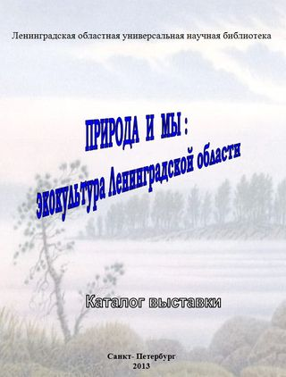
На выставке представлены книги, периодические издания, видеоматериалы из фонда областной библиотеки.

30. ПРИРОДА и мы : экокультура Ленинградской области : каталог выставки / Ленинградская областная универсальная научная библиотека ; сост. Е.А. Абаимова ; отв. за вып. Н.С. Кустова. – Санкт-Петербург, 2013. – 25 с.
В августе 2012 г. Президент России Владимир Путин подписал Указ о проведении в 2013 году в стране Года охраны окружающей среды. Этот год обещает стать важнейшим годом для природы нашей страны.
Для Ленинградской области наиболее остро стоит вопрос экологического состояния Ладожского озера – крупнейшего озера региона. Охрана и рациональное использование природных ресурсов Ладожского озера, имеющего большую народно-хозяйственную значимость для Северо-Западного региона России и, в первую очередь, как безальтернативного источника водоснабжения Санкт-Петербурга и Ленинградской области, в последние годы приобретают все большую актуальность и становятся приоритетным.
Для дальнейшего развития природоохранной деятельности в бассейне Ладожского озера необходимо содействие Администрации Ленинградской области и Санкт-Петербурга в активизации водоохранной деятельности в бассейне Ладожского озера и усилении контроля за антропогенными нагрузками на озеро, которые должны быть ограничены рамками экологических возможностей озера. Необходимо обратить внимание Администрации г. Санкт-Петербурга и Ленинградской области на необходимость принятия на Федеральном уровне Закона "Об охране природной среды Ладожского озера и его бассейна".
Ленинградская областная библиотека подготовила к юбилейной дате областную кольцевую выставку «Природа и мы: экокультура Ленинградской области». На выставке представлены многочисленные материалы – книги, периодика, видеоматериалы, посвященные охране окружающей среды как страны в целом, так и региона в частности. С официальными документами Российской Федерации и Ленинградской области в сфере экологии и охраны окружающей среды рекомендуем ознакомиться в списке литературы «Библиотека и охрана окружающей среды: грани взаимодействия», изданным областной библиотекой в 2013 году и размещенным на сайте ЛОУНБ.
Выставка адресована прежде всего школьникам, студентам, учителям, экологам, библиотекарям, а также всем, кто любит природу, заботится о её состоянии, неравнодушен к экологическим проблемам родного края.

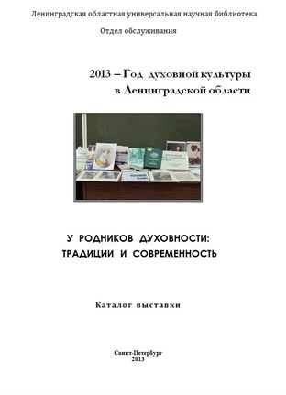
31. У РОДНИКОВ духовности : традиции и современность : каталог выставки / Ленинградская областная универсальная научная библиотека; сост. Е.А. Абаимова ; М.О. Карпенко ; отв. за выпуск Н.С. Кустова. – Санкт-Петербург, 2013. – 34 с.
2013 год в Ленинградской области был объявлен губернатором Александром Дрозденко Годом духовной культуры. 5 октября 2012 года вышло распоряжение губернатора «О проведении в 2013 году в Ленинградской области Года духовной культуры». В этом году мы отмечаем сразу же несколько очень значимых для истории России дат. Это 1150-летие славянской письменности, 1260–летие Старой Ладоги, 400 лет династии Романовых и 1025 лет со дня Крещения Руси.
В 2013 году начнется реализация пятилетней Программы по возрождению историко-культурного и духовного наследия Ленинградской области. Масштабные восстановительные и реставрационные работы планируется провести на территории Старой Ладоги, где находятся более 130 памятников культуры.
На территории Ленобласти проживало немало выдающихся деятелей истории и культуры, забывать об этом нельзя, им тоже должны быть посвящены мероприятия Года духовной культуры.
Особое внимание в рамках проведения Года духовности будет уделяться сохранению самобытности культуры коренных народов Ленинградской области и развитию диаспор финно-угорских народов.
С областной кольцевой выставкой «У родников духовности : традиции и современность» ЛОУНБ активно включилась в областные мероприятия, посвященные Году духовной культуры. Выставка состоит из нескольких разделов, каждый из которых сможет стать самостоятельной небольшой выставкой для демонстрации в библиотеках, культурных и социальных учреждениях Ленинградской области : «Древнерусские крепости на территории области – центры духовной культуры», «Старая Ладога – первая столица Древней Руси», «Великие православные просветители святые равноапостольные Кирилл и Мефодий – создатели православной письменности», «Монастыри и храмы Ленинградской области как центры духовной культуры ,образовательные и просветительские центры, хранители православной нравственности», «Духовная культура усадеб Санкт-Петербургской губернии, владельцы усадеб – хранители русской духовности», «Духовное воспитание детей в царской и дворянских семьях, преемственность русских духовных традиций», «Культура, традиции и современность малых народов региона», «Выдающиеся писатели, художники, композиторы, исторические деятели региона хранители и созидатели духовной культуры».
На выставке представлены многочисленные материалы – книги, периодика, видеоматериалы, CD-диски, посвященные знаменательным страницам российской истории, выдающимся деятелям России. Значительную часть выставки составляют краеведческие материалы из фонда краеведческого отдела ЛОУНБ. Отделом обслуживания ЛОУНБ подготовлен видеоряд, рассказывающий о монастырях и храмах Ленинградской области.

32. «Я ПЕРВЫЙ смерил жизнь обратным счетом» : Владимир Семенович Высоцкий (1938 – 1980) : каталог выставки / Ленинградская областная универсальная научная библиотека ; сост. Е.А. Абаимова ; отв. за вып. Н.С. Кустова. – Санкт-Петербург, 2013. – 16 с.
К 75-летию со дня рождения замечательного русского поэта, певца, актера, лауреата Государственной премии СССР (1987 год) за роль Жеглова в кинофильме «Место встречи изменить нельзя» и авторское исполнение песен Владимира Высоцкого подготовлен каталог выставки.
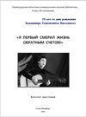
Некоторые периоды жизни поэта были связаны и с Ленинградской областью. В июле 1972 г. он дал концерт на озере Лампушка (Беленькое), недалеко от дер. Раздолье (Приозерский р-н). С 2001 г. здесь проводится Фестиваль авторской песни памяти В. Высоцкого «Лампушка». В 1970-е годы Владимир Высоцкий несколько раз давал концерты в Петербургском институте ядерной физики им. Б.П. Константинова в Гатчине. В 1976 году он приезжал в гости к Исааку Шварцу в Сиверскую (Гатчинский район Ленинградской области). Красота этих мест очаровала поэта.
Основные разделы выставки дают представление нынешнему поколению о русском поэте, барде, актере, а также возможность всем желающим самим познакомиться с творчеством Высоцкого, с литературой о его жизни.

*****
***
*

АЛФАВИТНЫЙ УКАЗАТЕЛЬ ЗАГЛАВИЙ

Библиотека и охрана окружающей среды: алгоритм взаимодействия : список лит. – 10

Библиотеки Ленинградской области в 2012 году : (на основе статистических данных) – 1

Бюллетень неопубликованных и малотиражных документов по культуре и искусству, поступивших в фонд СНИКИ в 2013 году – 2

«В Россию можно только верить..» : к 210-летию со дня рождения Ф.И. Тютчева – 23

Великие битвы Отечественной. К 70-летию прорыва блокады Ленинграда, Сталинградской и Курской битв – 24

Война против разума и души – 25

Государственные услуги онлайн : презентация – 12

ГОСТ Р.7.012-2011 «Библиографическая запись. Сокращения слов и словосочетаний на русском языке» – 11

Деятельность центров общественного доступа, работающих на базе общедоступных библиотек Ленинградской области в 2012 году – 14

Деятельность центров общественного доступа к социально значимой информации, работающих на базе общедоступных библиотек Ленинградской области – 13

Династия Романовых: 400 лет нашей истории – 26

Законодательному собранию Ленинградской области – 20 лет : презентация – 15

Защита прав потребителей: актуальные вопросы – 16

Защити себя в суде (для физических лиц) : бесплатная юридическая помощь : презентация – 17

«И все-таки вера, надежда, любовь…» : к 195-летию со дня рождения И.С. Тургенева – 27

Издательская деятельность Ленинградской областной универсальной научной библиотеки за 2012 год : каталог изданий – 3

Имена на карте Ленинградской области 2014 г.: краевед. календарь – 4

Информационный список краеведческой литературы, поступившей в фонд ЛОУНБ – 5

Информационный список литературы, поступившей в ЛОУНБ 2013 год I-е полугодие – 6

Информационный список литературы, поступившей в ЛОУНБ 2013 год II-е полугодие – 7

Ленинградская область. Периодические издания и краеведческие материалы : электронная библиотека – 19

Ленинградская область на страницах периодической печати 2012 г. – 8

Новая культура чтения в современной библиотеке – 28

«Она была рождена для больших дел» : 270 лет со дня рождения Е.Р. Дашковой – 29

Первая мировая война (1914-1918) в истории Ленинградской области – 20

Планирование и отчетность : памятка сотруднику ЦОД – 21

Праздничная культура ингерманландских финнов – 22

Природа и мы : экокультура Ленинградской области – 30

Список неопубликованных документов библиотек Ленинградской области 2012 год – 9

У родников духовности : традиции и современность - 31

«Я первый смерил жизнь обратным счетом» : Владимир Семенович Высоцкий (1938 – 1980) – 32

